Reporte
Nombre | Matrícula
Esther Garza Cano | 2143077
Luis Ángel David Cavazos Reyes | 2142838
Emilio Garza Arizpe | 2143702

Nombre del curso | Nombre del profesor
Componentes de Lógica de Negocio | Miguel Ángel Gómez Marroquín

Equipo | Actividad | Fecha
8 | Producto Integrador de Aprendizaje (PIA) – AulaPlus, caso 08 | 06/11/2026

Bibliografía (Formato APA): ver la sección «Bibliografía» al final del documento.

ÍNDICE
OBJETIVO
PROCEDIMIENTO
ENLACES DEL PROYECTO
ANÁLISIS DEL NEGOCIO (BRD)
1. Contexto
2. Operación actual (AS-IS)
3. Problema / oportunidad
4. Stakeholders
5. Alcance
6. Necesidades
7. Reglas de negocio
8. Supuestos
9. Criterios de éxito
10. Historias de usuario
11. Criterios de aceptación (Gherkin)
12. Procesos de negocio (BPMN)
13. Glosario
Anexo A. Levantamiento (entrevista al stakeholder)
Anexo B. Cambios respecto a la versión de la Unidad 2
ARQUITECTURA
Modelo de dominio
Ciclos de vida y secuencias
Patrones de diseño
Principios SOLID
Decisiones de arquitectura (ADR)
Decisiones técnicas
Diferencias con el paquete del PIA
TRAZABILIDAD
1. Reglas implementadas
2. Situaciones analizadas, no programadas
3. Necesidades de negocio
4. API → regla → prueba
5. Evidencia del paquete del profesor
IMPLEMENTACIÓN
Módulos
Estructura del repositorio
API REST
Interfaz de demostración
Limitaciones conocidas
EVIDENCIAS
Repositorio y CI/CD
Pruebas y cobertura
Docker Compose
Paquete del PIA
Despliegue
API y Swagger
Flujo en el sistema desplegado
IA USO RESPONSABLE
CONCLUSIONES
CONCLUSIONES INDIVIDUALES
BIBLIOGRAFÍA

OBJETIVO
El objetivo de este Producto Integrador de Aprendizaje es convertir el análisis y el diseño de AulaPlus, elaborados durante las Unidades 2 y 3, en una solución de software funcional, verificable y desplegable. AulaPlus es una plataforma que conecta estudiantes con tutores particulares para asesorías uno a uno; hoy tiene disputas sobre si las sesiones ocurrieron, disponibilidades desactualizadas, cancelaciones manuales y dificultad para calcular reembolsos y pagos. El sistema materializa sus reglas de negocio mediante un modelo de dominio (DDD), los patrones Specification y State Machine, y una API REST documentada, con pruebas automatizadas, integración continua, contenedores y un despliegue en producción.

PROCEDIMIENTO
El desarrollo se llevó a cabo en las siguientes etapas:
- Análisis: se integró y refinó el BRD de la Unidad 2: 11 reglas de negocio, 6 supuestos nuevos, 18 historias de usuario con criterios en Gherkin, 4 procesos BPMN y un glosario de 28 términos.
- Arquitectura: se actualizó el diseño de la Unidad 3 (modelo de dominio, diagramas UML, patrones, SOLID) y se registraron 7 decisiones de arquitectura (ADR).
- Implementación: se programaron el dominio, los casos de uso, la persistencia y la API REST en capas separadas (domain, application, infrastructure y api).
- Paquete del PIA: se cargaron los CSV del profesor y se ejecutaron sus 120 casos y 20 transiciones en un contexto separado; las diferencias con el BRD quedaron documentadas.
- Calidad: se escribieron 117 pruebas unitarias y de integración (cobertura de 98.44%) y se configuró GitHub Actions para exigir un mínimo de 80%.
- Producción: se contenerizó la solución con Docker Compose (DB, App y Tests), se separó la configuración en variables de entorno y se desplegó en Render con Swagger UI activo.
- Validación: se corrigieron las inconsistencias del análisis detectadas al programar, se agregó una interfaz por rol y se probó con un usuario sin experiencia técnica.

ENLACES DEL PROYECTO
Recurso | Enlace
Repositorio GitHub | https://github.com/egari12/PIA_AulaPlus
Sistema desplegado (interfaz) | https://aulaplus-api-lcb6.onrender.com
Swagger UI | https://aulaplus-api-lcb6.onrender.com/docs
OpenAPI | https://aulaplus-api-lcb6.onrender.com/openapi.json
El servicio usa el plan gratuito de Render, que se suspende con la inactividad: la primera petición puede tardar hasta un minuto.

ANÁLISIS DEL NEGOCIO (BRD)
Esta sección reúne el análisis del negocio: contexto, necesidades, 11 reglas de negocio, supuestos, historias de usuario con criterios en Gherkin, procesos BPMN y glosario. Es la versión 2 del BRD de la Unidad 2, refinada durante la implementación; el Anexo B lista los cambios.

1. CONTEXTO
AulaPlus conecta estudiantes con tutores particulares y cobra una comisión por cada sesión. Las tutorías son individuales, de 90 minutos, y pueden ser presenciales o en línea. Cada sesión cuesta $200 MXN: la plataforma retiene $40 de comisión y paga $160 al tutor.

2. OPERACIÓN ACTUAL (AS-IS)
El estudiante selecciona materia, tema, modalidad, fecha y horario. Los tutores registran su disponibilidad y las materias que pueden impartir. El estudiante reserva y realiza el pago. Después de la sesión, ambas partes pueden calificarse. Las cancelaciones, los reembolsos y los pagos a tutores se resuelven manualmente, y no se conserva evidencia confiable de si la sesión ocurrió.

3. PROBLEMA / OPORTUNIDAD
Problema observado | Oportunidad | Cómo lo atiende el sistema
Disputas sobre si la sesión ocurrió. | Usar evidencia objetiva. | Grabación con marcas de tiempo y umbral automático del 70%.
Disponibilidades desactualizadas. | Asignar sin intervención manual. | El tutor administra bloques; la asignación usa una Specification.
Cancelaciones gestionadas manualmente. | Un solo flujo controlado. | Solo Soporte ejecuta; el sistema calcula reembolso y penalización.
Dificultad para determinar reembolsos y pagos. | Cálculo automático y auditable. | Liquidación $160/$40, reembolsos y eventos de dominio registrados.

4. STAKEHOLDERS
Rol | Responsabilidades
Estudiante | Reserva sesiones (materia, tema, modalidad, fecha y horario), paga, solicita cancelaciones o cambios y califica al tutor en 24 h.
Tutor | Registra y actualiza su disponibilidad, imparte las sesiones asignadas, avisa ausencias y califica al estudiante en 24 h.
Soporte | Único rol que ejecuta cancelaciones, cambios de horario o modalidad, reembolsos y reasignaciones; atiende disputas con la grabación.
Plataforma / Administración | Define políticas (comisión) y consulta reportes. No opera sesiones individuales.

5. ALCANCE
Dentro de alcance
- Asignación automática de tutor por materia, modalidad, zona (si es presencial), fecha y horario.
- Cobro al estudiante y liquidación al tutor con comisión.
- Control de 48 horas para reservas, cambios y cancelaciones.
- Registro de la grabación y reembolso automático con umbral del 70%.
- Flujo de solicitud y ejecución de cancelaciones y cambios por Soporte.
- Calificación mutua en 24 horas.
- Penalización al tutor por cancelación tardía sin justificante.
- Reportes de operación y configuración de la comisión.
- Contexto separado de inscripciones para el paquete de pruebas del profesor.
Fuera de alcance (esta fase)
- Tarifas por tutor, tutorías grupales, múltiples monedas, chat y app móvil.
- Verificación de identidad de tutores.
- Promociones o fidelidad en el contexto de asesorías.
- Resolución de disputas dentro del sistema (Soporte las atiende con la evidencia grabada).
- Reasignación automática de tutor tras un cambio.
- Ausencia del estudiante, problemas de conexión y extensión de sesión (ver Trazabilidad, sección 2).
- Usuarios, contraseñas y notificaciones reales.

6. NECESIDADES
ID | Necesidad de negocio | Historias | Prioridad
NB-01 | Asignación automática de tutor según materia, tema, modalidad, fecha y horario. | US-02, US-10 | Alta
NB-02 | Cobro inmediato al confirmar la reserva. | US-03 | Alta
NB-03 | Retener comisión y liquidar al tutor. | US-11 | Alta
NB-04 | Registro de evidencia en video con marcas de tiempo. | US-14 | Alta
NB-05 | Evaluación automática de la duración para reembolso. | US-14 | Alta
NB-06 | Solicitudes de cambio o cancelación sujetas a 48 h. | US-05 a US-08, US-12 | Media
NB-07 | Centralizar en Soporte cambios, cancelaciones y disputas. | US-13 | Media
NB-08 | Penalizar al tutor por cancelaciones tardías injustificadas. | US-08, US-12 | Media

7. REGLAS DE NEGOCIO
Cada regla tiene un identificador que se usa en el código, las pruebas y la matriz de trazabilidad. La columna «Origen» indica de dónde salió.
ID | Regla | Origen
RN-01 | Tarifa estándar: cada sesión cuesta $200 MXN fijos. | Levantamiento U2
RN-02 | La plataforma retiene 20% ($40) y liquida 80% ($160) al tutor al completar la sesión. | Levantamiento U2
RN-03 | Cada sesión dura exactamente 90 minutos; no se extiende. | Levantamiento U2
RN-04 | Un tutor no puede tener más de 5 sesiones en un mismo día calendario. | Levantamiento U2
RN-05 | Las clases son individuales: un estudiante y un tutor. | Caso 08 / U2
RN-06 | La reserva, los cambios de horario o modalidad y las cancelaciones ordinarias requieren 48 horas de anticipación. | U2, ampliada en v2
RN-07 | El tutor no puede rechazar asignaciones que coinciden con su disponibilidad. | Levantamiento U2
RN-08 | Si la grabación dura menos del 70% (63 de 90 minutos), se reembolsa el total y no se liquida al tutor. | U2, corregida en v2
RN-09 | Si el tutor cancela con menos de 48 h sin justificante, se reembolsa 100% al estudiante y se penaliza al tutor. | Levantamiento U2
RN-10 | Estudiante y tutor se califican mutuamente, de 1 a 5, dentro de las 24 h posteriores a la sesión. | Caso 08, precisada en v2
RN-11 | Solo Soporte ejecuta cancelaciones y cambios; Administración define políticas y consulta reportes. | U2, corregida en v2

8. SUPUESTOS
ID | Supuesto | Motivo
S-0a | Estudiantes y tutores tienen conexión, cámara y micrófono para que se grabe la sesión. | BRD U2
S-0b | La sesión pasa a «Completada» al registrarse la grabación. | BRD U2
S-1 | Si el estudiante cancela con menos de 48 h, no recibe reembolso ni se penaliza al tutor. | US-05 no definía la política.
S-2 | Si el tutor avisa a tiempo o justifica, se reembolsa el 100%; la reprogramación la aplica Soporte como cambio de horario. | Concretar US-08.
S-3 | La penalización es un contador visible en los reportes («Penalizado (n)»). | US-15 pide mostrarla.
S-4 | Orden de la reserva: validar 48 h → asignar tutor → cobrar → confirmar; si falla el guardado tras cobrar, se reembolsa. | Evitar sesiones sin pago (US-03).
S-5 | La disponibilidad se expresa en hora de Monterrey (UTC-6); internamente se guarda en UTC. | Evitar errores de zona horaria.
S-6 | El rol se identifica con el encabezado X-Rol; no hay cuentas ni contraseñas en esta fase. | Permisos de RN-11 sin sistema de usuarios.

9. CRITERIOS DE ÉXITO
Criterio | Cómo se mide | Resultado
Asignación sin traslapes ni exceso de carga | Pruebas de la Specification de asignación y límite diario | Cumplido
Solo Soporte opera cancelaciones y cambios | Cualquier otro rol recibe HTTP 403 | Cumplido
Reembolsos automáticos con el umbral del 70% | Prueba de 62 min (reembolso) y 63 min (completa) | Cumplido
Liquidación exacta $160/$40 | Dinero con Decimal y pruebas de liquidación | Cumplido
Cada regla del BRD tiene prueba | Matriz de trazabilidad | Cumplido

10. HISTORIAS DE USUARIO
ID | Como… | quiero… | para… | NB
US-01 | Estudiante | reservar una sesión indicando materia, tema, modalidad, fecha y horario | asegurar mi tutoría con al menos 48 horas de anticipación | AS-IS
US-02 | Estudiante | que el sistema me asigne automáticamente un tutor disponible que cumpla mis criterios | no tener que buscar tutor manualmente | NB-01
US-03 | Estudiante | pagar $200 MXN al confirmar mi reserva | asegurar mi lugar con el tutor asignado | NB-02
US-04 | Estudiante | calificar la sesión dentro de las 24 horas posteriores a su finalización | dar retroalimentación sobre el servicio del tutor | AS-IS
US-05 | Estudiante | solicitar la cancelación de una sesión con al menos 48 horas de anticipación | no perder lo que pagué | NB-06
US-06 | Estudiante | solicitar un cambio de horario de mi sesión | adaptarla a mi disponibilidad, siempre que lo pida con 48 horas de anticipación | NB-06
US-07 | Estudiante | solicitar un cambio de modalidad | adaptar la sesión a mis circunstancias, respetando el mínimo de 48 horas | NB-06
US-08 | Estudiante | recibir reembolso total, o que Soporte me reprograme, cuando el tutor avisó con anticipación o justificó una emergencia | no salir afectado por la ausencia del tutor | NB-06 / NB-08
US-09 | Tutor | registrar y actualizar mis días, horas, materias/temas, modalidad y zona | que el sistema me asigne reservas correctamente | AS-IS
US-10 | Tutor | que el sistema me asigne sesiones que coinciden con mi disponibilidad | no tener que gestionar solicitudes manualmente, entendiendo que no puedo rechazarlas | NB-01
US-11 | Tutor | recibir el 80% del valor de cada sesión completada | obtener mi ingreso por el servicio prestado | NB-03
US-12 | Tutor | notificar con 48 horas de anticipación que no podré impartir una sesión | evitar la penalización automática | NB-06 / NB-08
US-13 | Soporte | ejecutar las cancelaciones solicitadas por estudiantes o tutores | mantener un único flujo controlado de cancelaciones | NB-07
US-14 | Sistema | calcular automáticamente si corresponde reembolso cuando la duración grabada es menor al 70% del tiempo contratado | resolver estos casos sin intervención manual | NB-04 / NB-05
US-15 | Administrador | consultar reportes de sesiones agendadas, completadas vs canceladas, pagos pendientes/liquidados, disponibilidad de tutores y tutores con más cancelaciones | dar seguimiento a la operación de negocio | AS-IS
US-16 | Administrador | definir y actualizar políticas generales | mantener el modelo de negocio actualizado | AS-IS
US-17 | Tutor | calificar al estudiante dentro de las 24 horas posteriores a la sesión | que la calificación sea mutua como indica RN-10 | AS-IS
US-18 | Estudiante | inscribirme a cursos de asesoría del catálogo | tomar varias sesiones de una materia (paquete de pruebas del docente) | Contexto Inscripciones

11. CRITERIOS DE ACEPTACIÓN (GHERKIN)
Todo el Gherkin está en español. Cada escenario corresponde a una o más pruebas automatizadas (ver Trazabilidad).

US-01
# language: es
Característica: US-01 – Quiero reservar una sesión indicando materia, tema, modalidad, fecha y horario

Escenario: Reserva válida con anticipación suficiente
Dado que el estudiante seleccionó materia, tema, modalidad, fecha y horario, y la fecha/hora seleccionada es al menos 48 horas posterior al momento actual
Cuando el estudiante confirma la reserva
Entonces el sistema crea la reserva y la envía a asignación automática de tutor

Escenario: Reserva rechazada por falta de anticipación
Dado que el estudiante seleccionó una fecha/hora con menos de 48 horas de anticipación
Cuando intenta confirmar la reserva
Entonces el sistema rechaza la operación y muestra el mensaje "La reserva debe realizarse con al menos 48 horas de anticipación"

US-02 (modificada)
# language: es
Característica: US-02 – Quiero que el sistema me asigne automáticamente un tutor disponible que cumpla mis criterios

Escenario: Asignación automática exitosa
Dado que existe al menos un tutor con disponibilidad que coincide en materia, modalidad, zona (si es presencial), fecha y horario
Cuando el estudiante confirma la reserva
Entonces el sistema asigna automáticamente al tutor disponible con menos sesiones ese día y la reserva queda en estado "Confirmada"

Escenario: No hay tutor disponible
Dado que no existe ningún tutor con disponibilidad que coincida con los criterios seleccionados
Cuando el estudiante confirma la reserva
Entonces el sistema no crea la sesión y muestra "No hay tutores disponibles para los criterios seleccionados"

US-03
# language: es
Característica: US-03 – Quiero pagar $200 MXN al confirmar mi reserva

Escenario: Pago exitoso al confirmar reserva
Dado que el estudiante confirmó una reserva válida y se le asignó un tutor
Cuando se procesa el pago de $200 MXN
Entonces la reserva queda registrada como pagada y se genera la referencia de la transacción

Escenario: Pago fallido
Dado que el estudiante confirmó una reserva válida
Cuando el pago de $200 MXN es rechazado por el procesador
Entonces la reserva no se confirma y el sistema muestra "El pago no pudo ser procesado. Intente nuevamente"

US-04 (modificada)
# language: es
Característica: US-04 – Quiero calificar la sesión dentro de las 24 horas posteriores a su finalización

Escenario: Calificación dentro del plazo
Dado que la sesión fue marcada como "Completada" y han transcurrido menos de 24 horas desde su finalización
Cuando el estudiante envía su calificación de 1 a 5
Entonces el sistema registra la calificación asociada al tutor

Escenario: Calificación fuera de plazo
Dado que han transcurrido más de 24 horas desde que la sesión se marcó como "Completada"
Cuando el estudiante intenta calificar
Entonces el sistema rechaza la acción y muestra "El periodo de calificación ha finalizado"

US-05 (modificada)
# language: es
Característica: US-05 – Quiero solicitar la cancelación de una sesión con al menos 48 horas de anticipación

Escenario: Solicitud de cancelación sin penalización
Dado que la sesión está programada para dentro de más de 48 horas
Cuando el estudiante solicita la cancelación y Soporte la ejecuta
Entonces la sesión queda "Cancelada" y se reembolsan los $200 MXN al estudiante

Escenario: Solicitud de cancelación con menos de 48 horas
Dado que la sesión está programada para dentro de menos de 48 horas
Cuando el estudiante solicita la cancelación y Soporte la ejecuta
Entonces la sesión queda "Cancelada" sin reembolso al estudiante (supuesto S-1)

US-06
# language: es
Característica: US-06 – Quiero solicitar un cambio de horario de mi sesión

Escenario: Solicitud de cambio de horario válida
Dado que la sesión está programada para dentro de más de 48 horas
Cuando el estudiante solicita un nuevo horario
Entonces la solicitud queda pendiente de aprobación por Soporte

Escenario: Solicitud de cambio de horario rechazada por falta de anticipación
Dado que la sesión está programada para dentro de menos de 48 horas
Cuando el estudiante solicita un cambio de horario
Entonces el sistema rechaza la solicitud y muestra "Los cambios de horario requieren mínimo 48 horas de anticipación"

US-07
# language: es
Característica: US-07 – Quiero solicitar un cambio de modalidad

Escenario: Cambio de modalidad rechazado por falta de anticipación
Dado que la sesión está programada para dentro de menos de 48 horas
Cuando el estudiante solicita cambiar la modalidad
Entonces el sistema rechaza la solicitud automáticamente

Escenario: Solicitud de cambio de modalidad válida
Dado que la sesión está programada para dentro de más de 48 horas
Cuando el estudiante solicita cambiar la modalidad
Entonces la solicitud queda pendiente de aprobación por Soporte

US-08 (modificada)
# language: es
Característica: US-08 – Quiero recibir reembolso total, o que Soporte me reprograme, cuando el tutor avisó con anticipación o justificó una emergencia

Escenario: Tutor avisó con anticipación
Dado que el tutor notificó su ausencia con al menos 48 horas de anticipación o justificó una emergencia
Cuando Soporte ejecuta la cancelación
Entonces se reembolsa el 100% al estudiante, no se penaliza al tutor y, si el estudiante lo prefiere, Soporte lo reprograma como un cambio de horario (supuesto S-2)

Escenario: Tutor cancela sin aviso ni justificación
Dado que el tutor cancela con menos de 48 horas y sin justificación
Cuando Soporte ejecuta la cancelación
Entonces se reembolsa automáticamente el 100% al estudiante y se aplica penalización al tutor

US-09
# language: es
Característica: US-09 – Quiero registrar y actualizar mis días, horas, materias/temas, modalidad y zona

Escenario: Actualización exitosa de disponibilidad
Dado que el tutor modifica sus horarios o materias disponibles
Cuando guarda los cambios
Entonces el sistema actualiza la disponibilidad en tiempo real y las nuevas reservas usan la disponibilidad actualizada

Escenario: Intento de modificar bloque con sesión confirmada
Dado que el tutor tiene una sesión confirmada en un bloque de disponibilidad
Cuando intenta eliminar o modificar ese bloque
Entonces el sistema impide la modificación y muestra "No se puede modificar disponibilidad que contiene sesiones confirmadas"

US-10
# language: es
Característica: US-10 – Quiero que el sistema me asigne sesiones que coinciden con mi disponibilidad

Escenario: Asignación dentro de disponibilidad registrada
Dado que una reserva de estudiante coincide con la disponibilidad registrada del tutor
Cuando el sistema ejecuta la asignación automática
Entonces la sesión se agrega al calendario del tutor sin opción de rechazo

Escenario: Rechazo de asignación por límite diario de 5 sesiones
Dado que el tutor ya tiene 5 sesiones asignadas en un día
Cuando el sistema intenta asignarle una sexta sesión ese mismo día
Entonces la asignación falla y se busca otro tutor disponible

US-11 (modificada)
# language: es
Característica: US-11 – Quiero recibir el 80% del valor de cada sesión completada

Escenario: Liquidación de pago tras sesión completada
Dado que la sesión fue marcada como "Completada"
Cuando el sistema procesa la liquidación
Entonces se transfieren $160 MXN al tutor, se registran $40 MXN como comisión de la plataforma y la sesión pasa a "Liquidada"

Escenario: No se liquida sesión con reembolso
Dado que la sesión generó un reembolso total al estudiante
Cuando el sistema intenta liquidar al tutor
Entonces no se realiza ninguna transferencia y el pago se marca como "No aplicable – reembolso"

US-12 (modificada)
# language: es
Característica: US-12 – Quiero notificar con 48 horas de anticipación que no podré impartir una sesión

Escenario: Notificación con anticipación suficiente
Dado que el tutor notifica su ausencia con 48 horas o más de anticipación
Cuando Soporte ejecuta la cancelación
Entonces no se aplica penalización al tutor y se reembolsa al estudiante

Escenario: Notificación tardía sin justificación
Dado que el tutor notifica su ausencia con menos de 48 horas y sin justificar emergencia
Cuando Soporte ejecuta la cancelación
Entonces se aplica penalización al tutor y se reembolsa el 100% al estudiante

US-13
# language: es
Característica: US-13 – Quiero ejecutar las cancelaciones solicitadas por estudiantes o tutores

Escenario: Cancelación ejecutada por Soporte
Dado que existe una solicitud de cancelación
Cuando Soporte la ejecuta
Entonces el sistema actualiza el estado de la sesión a "Cancelada" y aplica la política de reembolso/penalización que corresponda

Escenario: Intento de ejecución por otro rol
Dado que un usuario con rol Estudiante, Tutor o Administración intenta ejecutar una cancelación
Cuando intenta cambiar el estado de la sesión
Entonces el sistema deniega la acción y muestra "Solo Soporte puede ejecutar operaciones sobre sesiones"

US-14 (modificada)
# language: es
Característica: US-14 – Quiero calcular automáticamente si corresponde reembolso cuando la duración grabada es menor al 70% del tiempo contratado

Escenario: Duración grabada menor al 70%
Dado que la sesión finalizó con una duración grabada menor al 70% del tiempo contratado (menos de 63 minutos)
Cuando el sistema evalúa la sesión
Entonces la sesión pasa a "Reembolsada" y se reembolsan los $200 MXN al estudiante

Escenario: Duración grabada igual o mayor al 70%
Dado que la sesión finalizó con una duración grabada ≥ 70% del tiempo contratado
Cuando el sistema evalúa la sesión
Entonces no se genera reembolso y la sesión pasa a "Completada"

US-15
# language: es
Característica: US-15 – Quiero consultar reportes de sesiones agendadas, completadas vs canceladas, pagos pendientes/liquidados, disponibilidad de tutores y tutores con más cancelaciones

Escenario: Generación de reporte por periodo
Dado que el administrador selecciona un rango de fechas
Cuando solicita el reporte de sesiones
Entonces el sistema muestra sesiones por estado, estado de pago, total cobrado, comisiones y reembolsos en ese periodo

Escenario: Identificación de tutores con más cancelaciones
Dado que existen tutores con múltiples cancelaciones
Cuando el administrador solicita el reporte de cancelaciones
Entonces se listan los tutores ordenados por número de cancelaciones y se muestra su estado de penalización actual

US-16
# language: es
Característica: US-16 – Quiero definir y actualizar políticas generales

Escenario: Actualización de política de comisión
Dado que el administrador modifica el porcentaje de comisión
Cuando guarda el cambio
Entonces el sistema aplica el nuevo porcentaje a las liquidaciones futuras

Escenario: Intento de ejecutar operación operativa
Dado que el administrador intenta cancelar o modificar una sesión individual
Cuando realiza la acción
Entonces el sistema deniega la operación y muestra "Solo Soporte puede ejecutar operaciones sobre sesiones"

US-17 (nueva)
# language: es
Característica: US-17 – Quiero calificar al estudiante dentro de las 24 horas posteriores a la sesión

Escenario: Calificación del tutor al estudiante
Dado que la sesión está "Completada" y pasaron menos de 24 horas desde su fin
Cuando el tutor califica al estudiante de 1 a 5
Entonces el sistema registra la calificación del estudiante, independiente de la que dio el estudiante al tutor

Escenario: Calificación repetida
Dado que el tutor ya calificó esa sesión
Cuando intenta calificar de nuevo
Entonces el sistema rechaza la operación

US-18 (nueva)
# language: es
Característica: US-18 – Quiero inscribirme a cursos de asesoría del catálogo

Escenario: Validar una inscripción
Dado que una inscripción "Preinscrita" de un estudiante activo, con al menos un curso y autorizada
Cuando se valida
Entonces pasa a "Validada" y se registra el evento InscripcionValidada

Escenario: Saltar un estado
Dado que una inscripción "Preinscrita"
Cuando se intenta inscribir sin validar
Entonces el sistema rechaza la operación y el estado no cambia

Escenario: Beneficio de referencia
Dado que un estudiante preferente con total ≥ $1,500 MXN y sin promoción activa
Cuando se evalúa el beneficio
Entonces el beneficio aplica

12. PROCESOS DE NEGOCIO (BPMN)
Los procesos se modelaron con carriles por participante. Las salidas en rojo son eventos de fin por error; cada compuerta corresponde a una regla del BRD.
Proceso | Participantes | Reglas | Historias
P1. Reservar una sesión | Estudiante, Sistema, Pasarela de pagos | RN-01, RN-04, RN-06, RN-07 | US-01, US-02, US-03, US-10
P2. Realizar, evaluar y liquidar | Estudiante y tutor, Sistema/Soporte, Pasarela | RN-02, RN-03, RN-08, RN-10 | US-04, US-11, US-14, US-17
P3. Cancelar una sesión | Estudiante o tutor, Soporte, Sistema | RN-06, RN-09, RN-11, S-1 | US-05, US-08, US-12, US-13
P4. Cambiar horario o modalidad | Estudiante, Sistema, Soporte | RN-06, RN-11 | US-06, US-07
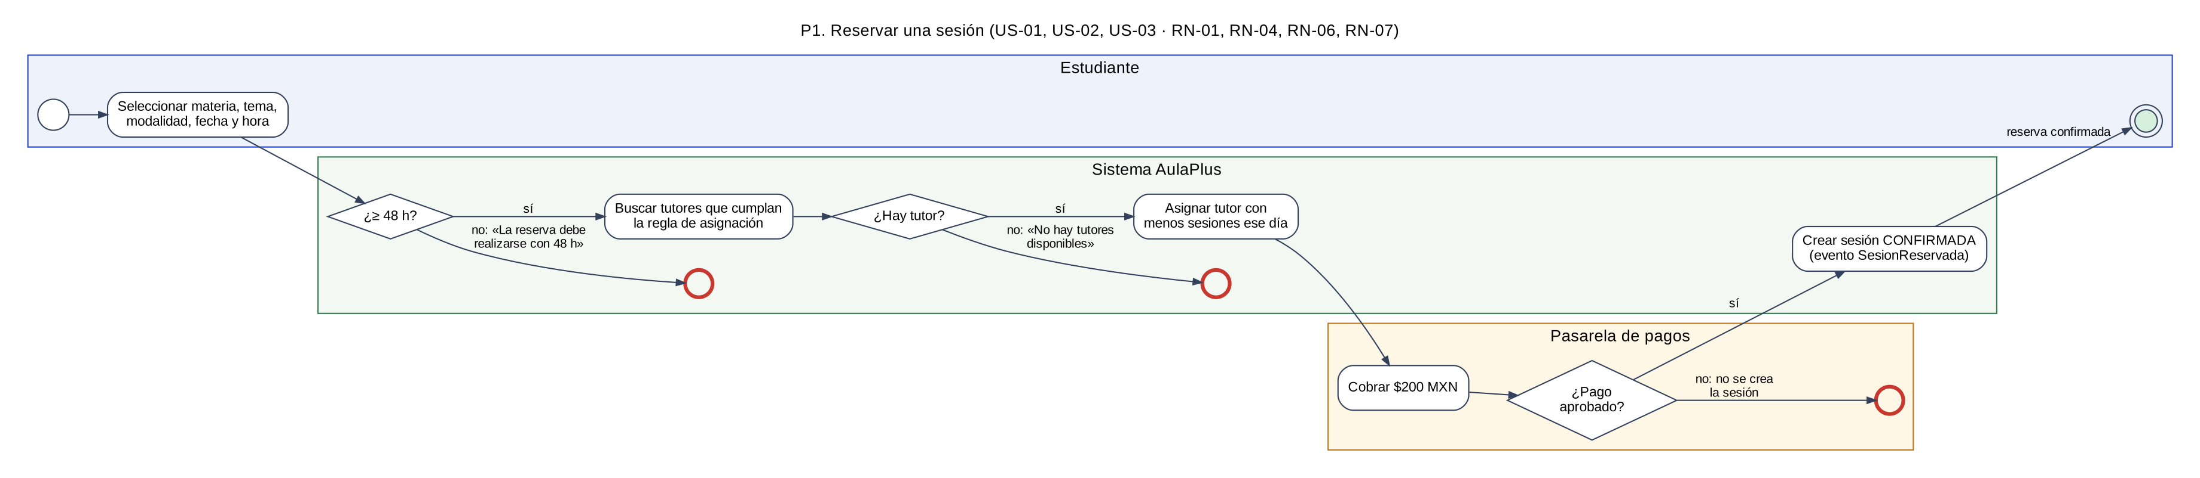
Figura 1. P1 – Reservar una sesión.
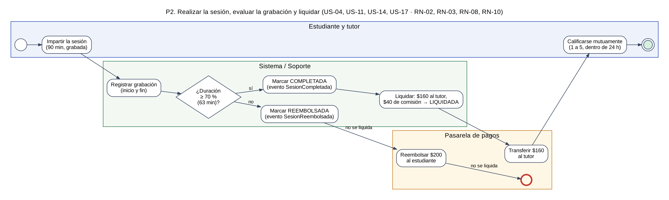
Figura 2. P2 – Realizar la sesión, evaluar la grabación y liquidar.
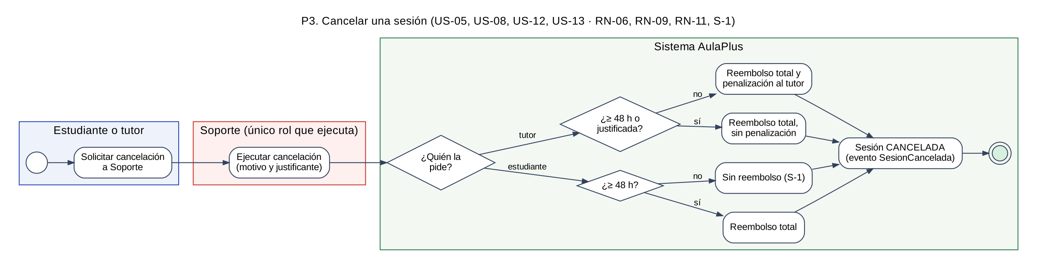
Figura 3. P3 – Cancelar una sesión.
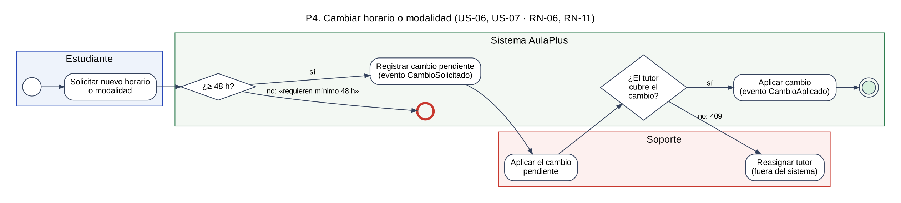
Figura 4. P4 – Cambiar horario o modalidad.

13. GLOSARIO
Término | Definición
Administrador (plataforma/administración) | Es el encargado de consultar reportes para dar un seguimiento adecuado a la operación del negocio. Además, es el encargado de definir políticas generales, tal como los porcentajes de comisión. No puede cancelar ni modificar sesiones individuales; eso es exclusivo de Soporte.
Asignación automática | Proceso donde el sistema otorga al estudiante uno de los tutores disponibles dentro del horario solicitado que cumpla con los criterios establecidos (materia, modalidad, zona si es presencial, disponibilidad, menos de 5 sesiones ese día y sin traslape). Si varios cumplen, se elige al que tiene menos sesiones ese día.
Calificación | Evaluación mutua, de 1 a 5, entre estudiante y tutor sobre la sesión. Cada parte califica una sola vez y debe hacerlo dentro de las 24 horas posteriores a la finalización de la sesión.
Cambio de horario | Solicitud que hace el estudiante para mover o cambiar una sesión según su disponibilidad. La solicitud debe realizarse, cuando menos, con 48 horas antes de la sesión que busca cambiar y queda pendiente de aprobación por el personal de Soporte.
Cambio de modalidad | Solicitud que hace el estudiante para ajustar una sesión a una modalidad deseada según sus circunstancias. La solicitud debe llevarse a cabo con 48 horas de anticipación y la aplica Soporte.
Comisión | Es el porcentaje del pago retenido por la plataforma. Por política vigente es de 20%, es decir, $40 MXN por cada sesión completada. Administración puede cambiar el porcentaje y aplica a liquidaciones futuras.
Comprobante de transacción | Documento o registro generado por el sistema una vez que se procesa exitosamente el pago del estudiante al confirmar la reserva.
Disponibilidad | Corresponde al registro que incluye días, horas, materias, temas, modalidad y zona que un determinado tutor tiene disponibilidad. Cuando se definen estos datos, el sistema actualiza esta información en tiempo real para asignar reservas sin imprevistos.
Disputa | Problema o imprevisto reportado que indica si la sesión ocurrió o no. En esta fase Soporte la resuelve con la evidencia grabada; su gestión dentro del sistema queda fuera de alcance.
Duración grabada | Tiempo total registrado por el sistema tras finalizar la sesión. Se evalúa para determinar de forma automática si se genera un reembolso en caso de ser menor al 70% del tiempo programado (63 de 90 minutos).
Estado de la sesión | Situación de la sesión en su ciclo de vida: Confirmada (reservada y pagada), Completada (grabación ≥ 70%), Liquidada (pagada al tutor), Reembolsada (grabación < 70%) o Cancelada (por Soporte). Solo se permiten las transiciones definidas; cualquier otra se rechaza.
Estudiante | Es aquel usuario que toma las sesiones; selecciona materias, temas, modalidad, fecha y horario para poder llevar su sesión. Confirma reservas, procesa pagos de $200 MXN y califica el servicio impartido por el tutor.
Liquidación de pago | Es el proceso donde el sistema transfiere al tutor el 80% del costo de la sesión, es decir, $160 MXN, una vez completada la sesión. Al liquidarse, la sesión pasa a «Liquidada».
Modalidad | Formato en el que se pueden impartir las tutorías dentro de la plataforma. Las opciones disponibles son presenciales o en línea.
Pago | Transacción del costo de la clase ($200 MXN) que el estudiante realiza a la cuenta de la institución para así asegurar su lugar dentro de la sesión. Si el pago es rechazado, la sesión no se crea.
Penalización | Sanción impuesta al tutor cuando cancela su sesión con menos de 48 horas antes del inicio sin una justificación válida. Se registra como un contador visible en los reportes. Al estudiante que cancela tarde no se le penaliza: simplemente no recibe reembolso.
Reasignación de tutor | Es la posibilidad de que el estudiante tome la sesión con otro tutor cuando su tutor original se ausenta. En esta fase la gestiona Soporte como un cambio de horario.
Reembolso | Devolución completa del costo de la sesión al estudiante. Se aplica cuando el tutor cancela, cuando la duración grabada es menor al 70% o cuando el estudiante cancela con 48 horas o más de anticipación.
Reporte | Consulta que el administrador solicita al sistema para visualizar la información del negocio en un rango de fechas. Esto incluye sesiones agendadas, completadas, canceladas, pagos, comisiones, reembolsos y tutores con más cancelaciones.
Reprogramación | Opción disponible que tiene el estudiante para reagendar su sesión en una fecha distinta a la acordada con el mismo tutor. Esta opción se habilita cuando el tutor avisa su ausencia oportunamente.
Reserva | Indica el proceso cuando el estudiante indica sus criterios de clase. Pasa a un estado de "Confirmada" mediante la asignación automática y queda registrada como pagada tras cobrarse el monto.
Sesión completada | Es el estado del sistema que indica la finalización de una clase con grabación de al menos 70%. Abre el periodo de 24 horas para la calificación y permite la liquidación del pago al tutor.
Soporte | Es el único rol responsable de ejecutar las cancelaciones y los cambios pedidos por estudiantes o tutores. Mantiene un flujo controlado de operaciones sobre las sesiones.
Tutor | Es el que registra su disponibilidad y las materias/temas que puede impartir. Este cuenta con un límite diario de 5 sesiones y recibe un ingreso económico por su servicio.
Curso (paquete de pruebas) | Recurso del catálogo del docente con precio por sesión, cupo disponible y bandera de habilitado. Se usa solo en el contexto de inscripciones.
Inscripción (paquete de pruebas) | Solicitud de un estudiante para tomar uno o varios cursos. Avanza en orden: Preinscrita, Validada, Inscrita y Finalizada, o Cancelada antes de inscribirse.
Estudiante preferente | Estudiante con derecho al beneficio de referencia en el contexto de inscripciones.
Beneficio de referencia | Aplica a una inscripción si el estudiante es preferente, el total es de al menos $1,500 MXN y no hay promoción activa.

ANEXO A. LEVANTAMIENTO (ENTREVISTA AL STAKEHOLDER)
En la Unidad 2 se preparó una guía de 20 preguntas, organizada en seis bloques, y se realizó una entrevista simulada con un compañero en el papel de stakeholder de AulaPlus. Las respuestas se presentan actualizadas a la versión final del proyecto, después de validar las reglas al implementarlas; los ajustes respecto a la Unidad 2 están en el Anexo B. La última columna indica la regla, historia o proceso donde se aplica cada respuesta.

Proceso y eventos
# | Pregunta | Respuesta | Dónde se aplica
1 | ¿Qué dispara el inicio del proceso: que el estudiante busque tutor o que reserve directamente? | El estudiante selecciona materia, tema, modalidad, fecha y horario, y reserva. El sistema le asigna automáticamente un tutor disponible que cumpla esos criterios; no hay elección manual del tutor. | NB-01, US-01, US-02, P1
2 | ¿En qué momento se considera «terminada» una sesión? | Cuando se registra la grabación. Si dura al menos el 70% (63 de 90 minutos) queda «Completada»; si dura menos, «Reembolsada». | RN-08, US-14, S-0b
3 | ¿Con cuánta anticipación mínima se puede reservar una sesión? | 48 horas antes. | RN-06, US-01

Roles y permisos
# | Pregunta | Respuesta | Dónde se aplica
4 | ¿Puede el tutor rechazar una reserva ya confirmada? | No. Como el sistema solo le asigna reservas que coinciden con su disponibilidad registrada, no puede rechazarlas. | RN-07, US-10
5 | ¿Quién puede modificar el horario de una sesión ya pactada, y hasta cuándo? | El tutor o el estudiante pueden solicitar el cambio o la cancelación, pero solo Soporte lo ejecuta, hasta 48 horas antes de la sesión. Administración no opera sesiones individuales. | RN-06, RN-11, US-13
6 | ¿Qué puede hacer Soporte que Administración no puede (o viceversa)? | Soporte recibe y ejecuta cambios, cancelaciones, reembolsos y reasignaciones. Administración define políticas (comisiones, penalizaciones, reglas). | Stakeholders, RN-11, US-13, US-16

Límites y tiempos
# | Pregunta | Respuesta | Dónde se aplica
7 | ¿Cuánto tiempo antes se puede cancelar sin penalización? | 48 horas antes. Si el estudiante cancela con menos tiempo, no recibe reembolso; si el tutor cancela tarde sin justificante, se le penaliza. | RN-06, RN-09, S-1
8 | ¿Hay un número máximo de sesiones que un tutor puede dar por día? | Sí. Cada sesión dura 1.5 horas, con un máximo de 5 por día por tutor. No hay mínimo. | RN-03, RN-04
9 | ¿Qué comisión cobra la plataforma y varía según modalidad? | Precio único de $200 MXN por sesión en ambas modalidades; la plataforma retiene 20% ($40) y transfiere $160 al tutor. Administración puede ajustar el porcentaje para liquidaciones futuras. | RN-01, RN-02, US-16
10 | ¿Cuánto tiempo tienen estudiante y tutor para calificar? | 24 horas después de finalizada la sesión; ambos se califican de 1 a 5, una vez cada uno. | RN-10, US-04, US-17

Excepciones
# | Pregunta | Respuesta | Dónde se aplica
11 | Si el tutor no se conecta, ¿qué pasa con el pago del estudiante? | Si avisó con 48 h o justificó una emergencia: reembolso total sin penalización, o reprogramación aplicada por Soporte. Si cancela tarde sin justificante: reembolso del 100% al estudiante y una penalización que queda registrada y visible en los reportes. | RN-09, US-08, US-12, S-2, S-3
12 | Si hay problemas de conexión, ¿cómo se decide si se reembolsa o se reprograma? | Si la duración grabada fue menor al 70% del tiempo contratado, se reembolsa automáticamente. | RN-08, US-14
13 | ¿Qué pasa si ambas partes reportan versiones distintas de si la sesión ocurrió? | Todas las sesiones se graban con marcas de tiempo; Soporte resuelve la disputa revisando esa evidencia. | NB-04, NB-07, Grabacion
14 | ¿Se permite extender una sesión en curso? ¿Se cobra extra? | No se permite extender sesiones en curso. | RN-03
15 | ¿Se puede cambiar de modalidad el mismo día de la sesión? | No. Los cambios de modalidad requieren mínimo 48 horas de anticipación. | RN-06, US-07

Datos y reportes
# | Pregunta | Respuesta | Dónde se aplica
16 | ¿Qué datos captura el sistema al registrar la disponibilidad de un tutor? | Días y horas por semana, materias/temas, modalidad (presencial/línea) y zona o dirección si ofrece presencial. | US-09, Tutor, BloqueDisponibilidad
17 | ¿Qué evidencia se guarda para probar que la sesión ocurrió? | El video grabado de la sesión con la marca de tiempo de inicio y fin. | NB-04, Grabacion
18 | ¿Qué reportes necesita el negocio? | Sesiones por periodo y por estado, total cobrado, comisiones, reembolsos y tutores con más cancelaciones con su estado de penalización. | US-15

Prioridades
# | Pregunta | Respuesta | Dónde se aplica
19 | ¿Cuál de los problemas actuales es el más urgente? | Las disponibilidades desactualizadas, porque toda la auto-asignación depende de ese dato. | NB-01, criterios de éxito
20 | ¿Cómo van a medir que el nuevo sistema funcionó? | Con una prueba piloto que valide que la disponibilidad se refleja en tiempo real y que solo Soporte puede ejecutar cancelaciones o cambios. | Criterios de éxito, RN-11

ANEXO B. CAMBIOS RESPECTO A LA VERSIÓN DE LA UNIDAD 2
# | Cambio | Motivo
1 | RN-08: se reembolsa el total, no solo la comisión. | Contradecía US-11, US-14 y el glosario.
2 | RN-11: solo Soporte (antes Soporte y Administración). | Contradecía stakeholders, US-13 y US-16.
3 | RN-06 incluye la reserva. | Ya lo pedía US-01.
4 | RN-10: escala 1–5 y una calificación por parte; nueva US-17. | La calificación debía ser mutua.
5 | Estado inicial «Confirmada» (antes «Programada») y nuevo estado «Reembolsada». | La sesión reembolsada quedaba como confirmada.
6 | Cobro después de asignar tutor y antes de confirmar (S-4). | Evitar sesiones confirmadas sin pago.
7 | Supuestos S-1 a S-6. | Huecos detectados al implementar.
8 | US-18 y contexto de inscripciones. | Paquete de pruebas del profesor.

ARQUITECTURA

MODELO DE DOMINIO
El modelo se diseñó en la Unidad 3 y se refinó al implementarlo. Esta página separa lo que está en código de lo que solo se diseñó.

1. Bloques del dominio
Elemento | Implementado | Dónde
Agregados | Sesion, Tutor, Inscripcion | src/domain/sesiones/modelo.py, src/domain/inscripciones/modelo.py
Entidades | Curso, Estudiante | inscripciones/modelo.py
Value Objects | Dinero, Grabacion, Liquidacion, PoliticaTarifas, BloqueDisponibilidad, SolicitudReserva, CambioPendiente, LineaInscripcion | comun.py, sesiones/modelo.py
Specifications | ImparteMateria, OfreceModalidad, EsPresencial, MismaZona, DentroDeDisponibilidad, BajoLimiteDiario, SinTraslape, AnticipacionMinima y las del paquete | sesiones/especificaciones.py, inscripciones/especificaciones.py
Domain Events | SesionReservada, SesionCompletada, SesionReembolsada, SesionLiquidada, SesionCancelada, SesionCalificada, CambioSolicitado, CambioAplicado, TutorPenalizado, Inscripcion* | AgregadoRaiz._registrar
Máquinas de estado | MAQUINA_SESION, MAQUINA_INSCRIPCION | maquina_estados.py
Servicios de aplicación | ServicioSesiones, ServicioPoliticas, ServicioReportes, ServicioInscripciones | src/application/

2. Mapa de dominio
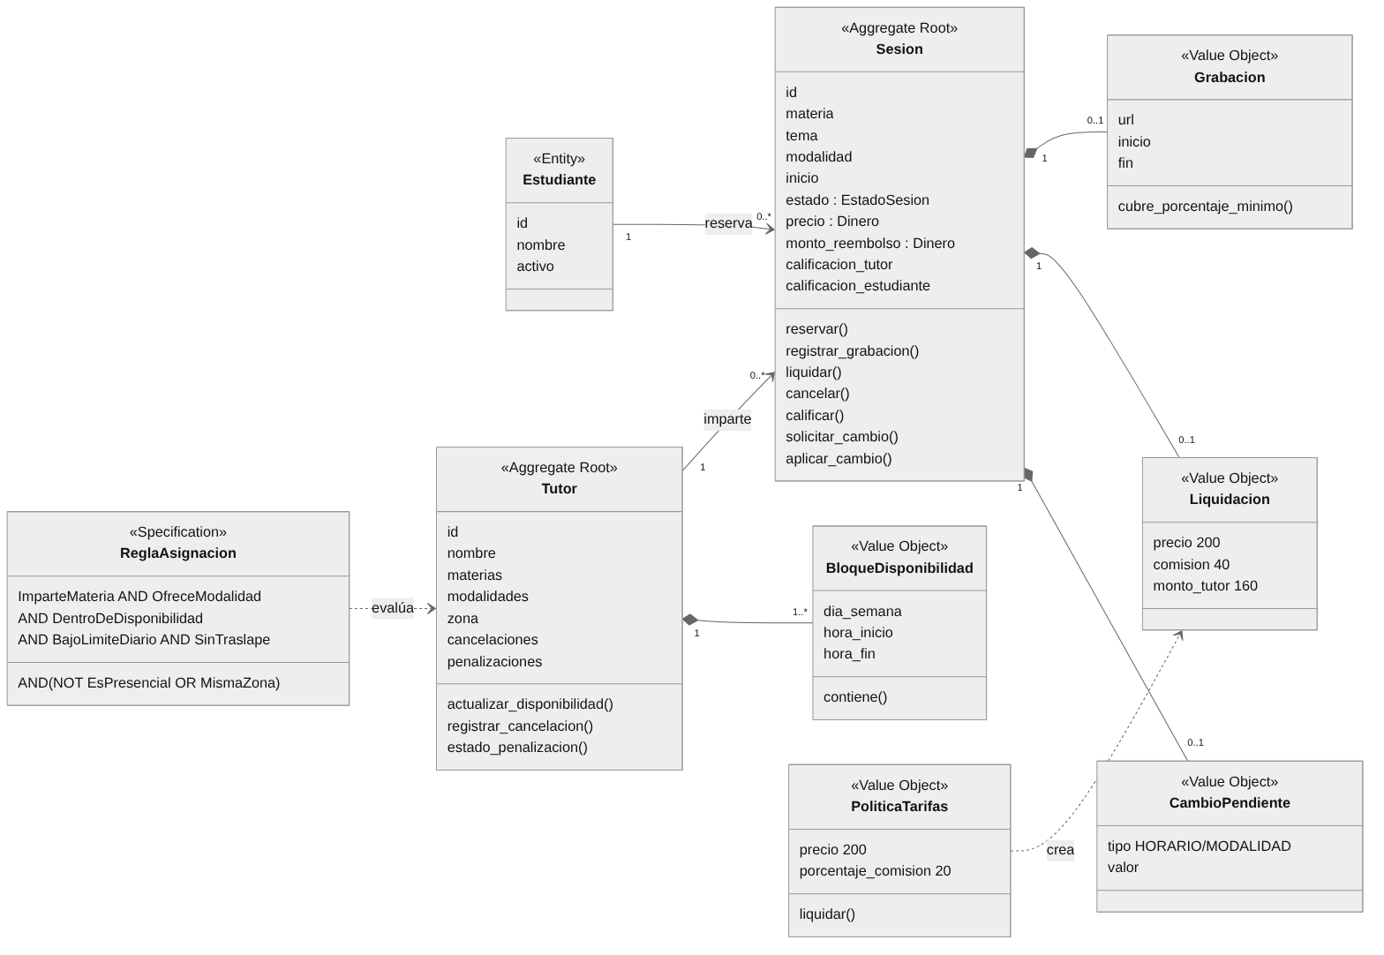
Figura 5. Modelo de dominio.

3. Arquitectura en capas
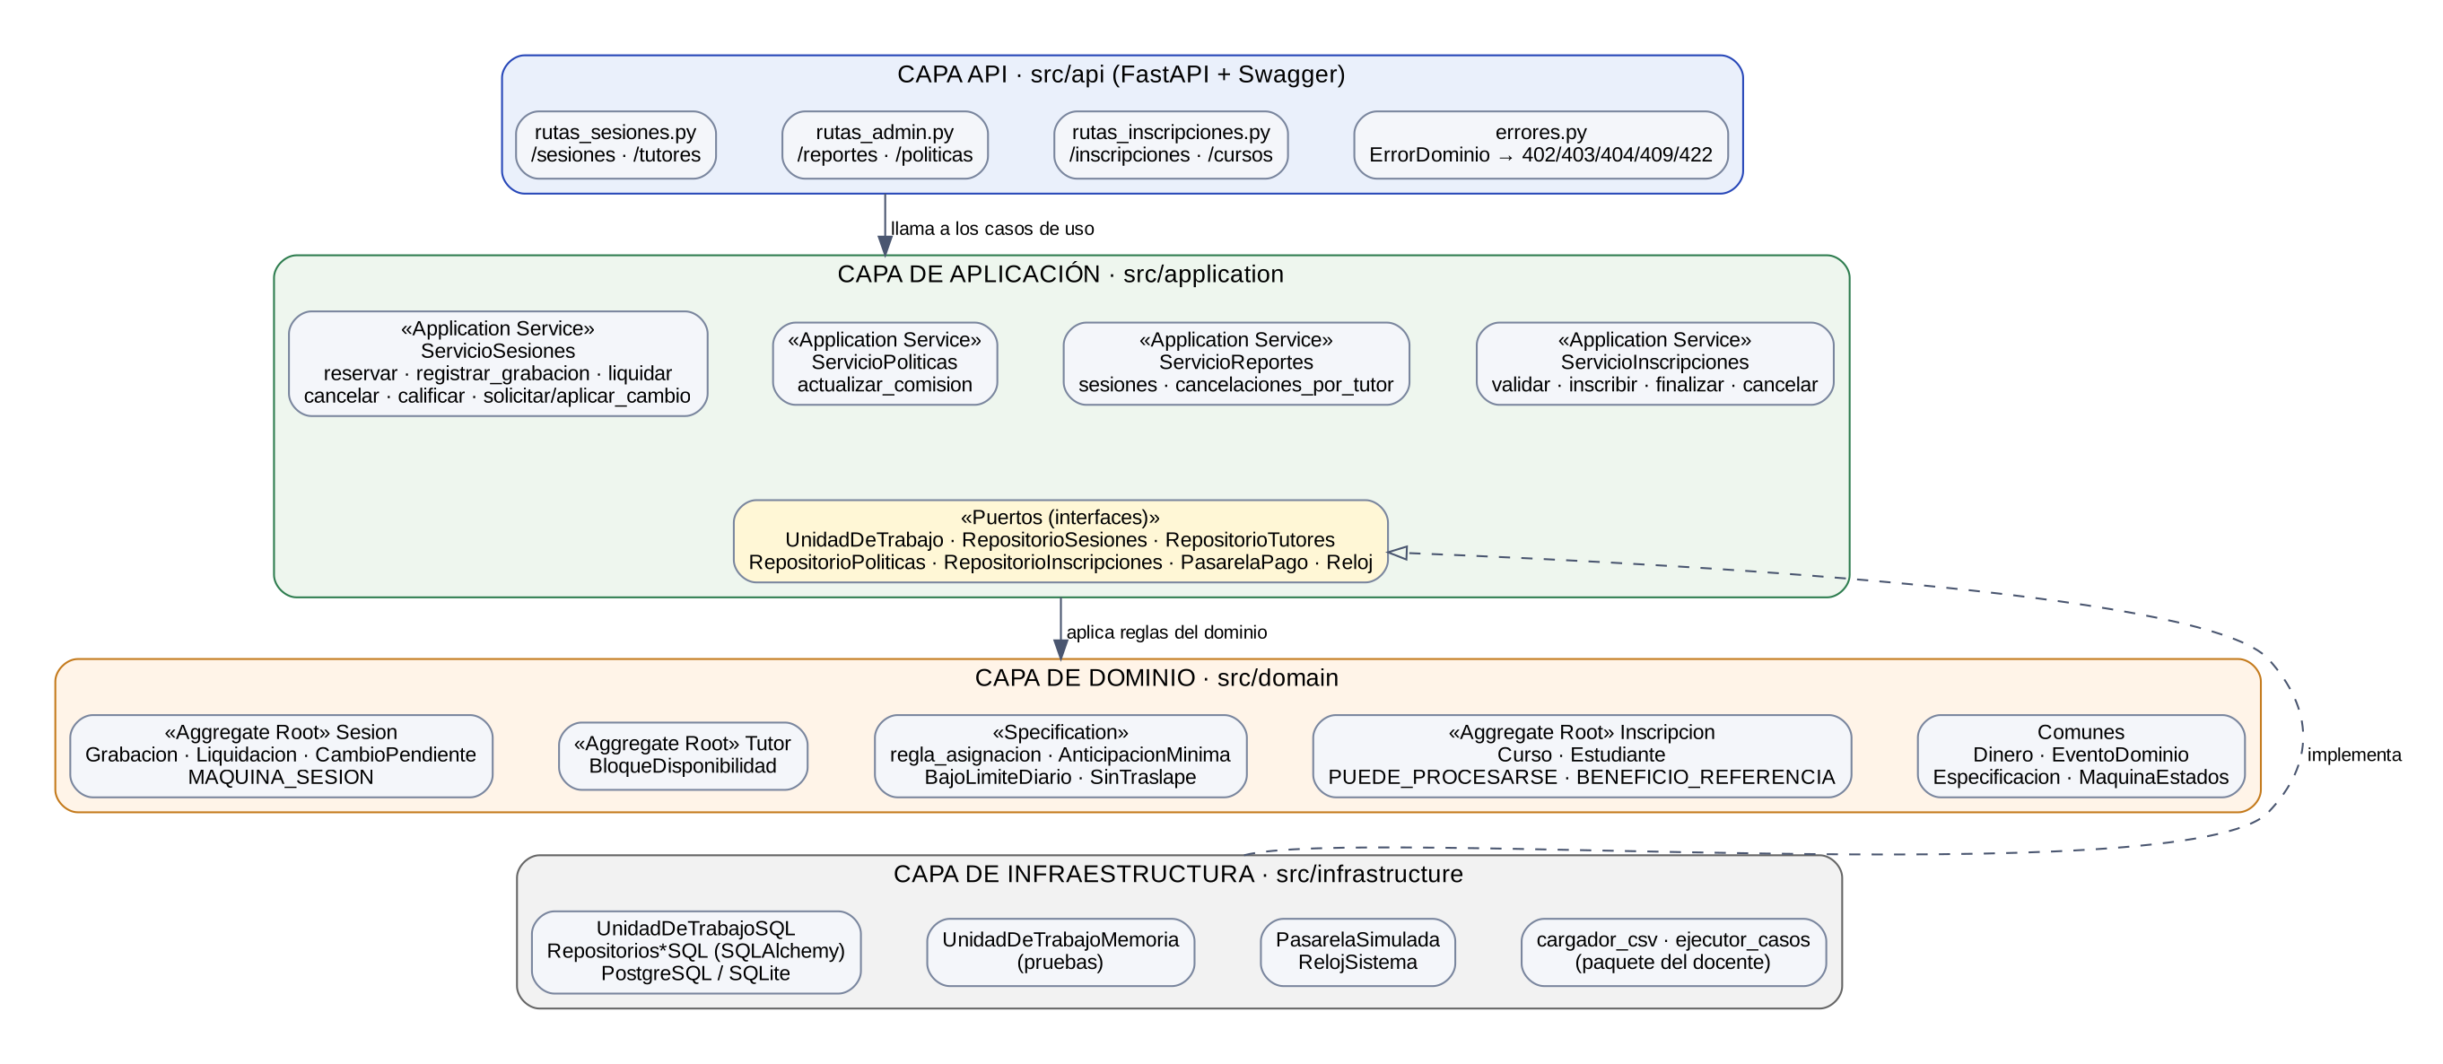
Figura 6. Arquitectura en capas.

CICLOS DE VIDA Y SECUENCIAS

1. Sesión
Cualquier transición que no aparece en la tabla se rechaza con HTTP 409 y no genera eventos.
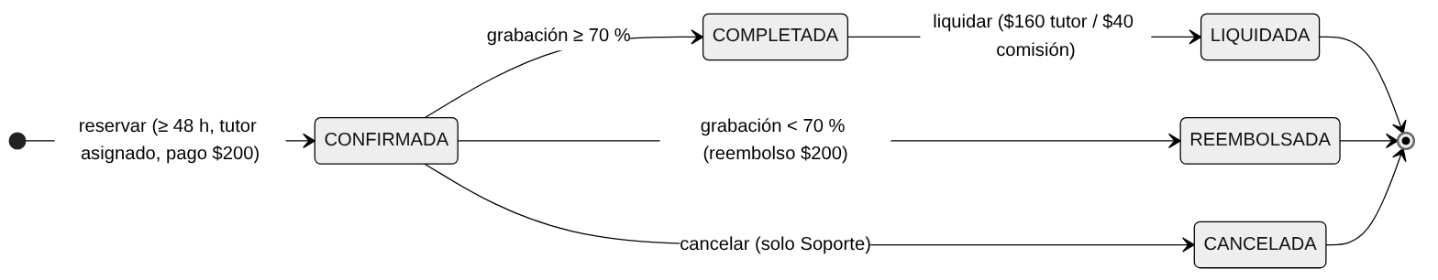
Figura 7. Ciclo de vida de la sesión.
Desde | Acción | Hacia | Regla | Evento
— | reservar | CONFIRMADA | RN-06, S-4 | SesionReservada
CONFIRMADA | completar (grabación ≥ 70%) | COMPLETADA | RN-08 | SesionCompletada
CONFIRMADA | reembolsar (grabación < 70%) | REEMBOLSADA | RN-08 | SesionReembolsada
CONFIRMADA | cancelar (solo Soporte) | CANCELADA | RN-09, RN-11, S-1 | SesionCancelada
COMPLETADA | liquidar | LIQUIDADA | RN-02 | SesionLiquidada

2. Inscripción (paquete del PIA)
Desde | Acción | Hacia | Precondición | Evento
PREINSCRITA | validar | VALIDADA | activo ∧ con cursos ∧ autorizada | InscripcionValidada
VALIDADA | inscribir | INSCRITA | cursos habilitados ∧ cupo | InscripcionConfirmada
INSCRITA | finalizar | FINALIZADA | — | InscripcionFinalizada
PREINSCRITA / VALIDADA | cancelar | CANCELADA | motivo | InscripcionCancelada

3. Secuencia: reservar sesión
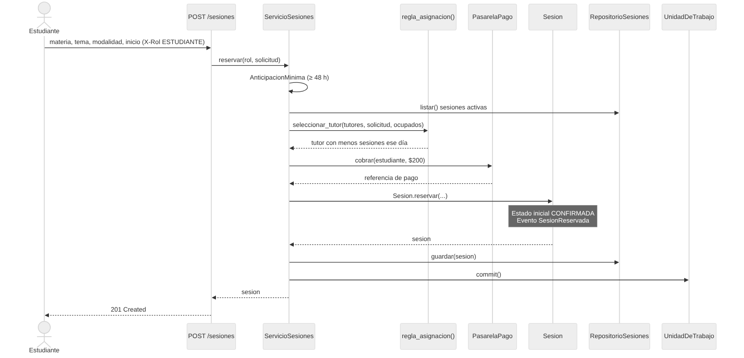
Figura 8. Reserva con asignación de tutor y cobro.

4. Secuencia: grabación, reembolso y liquidación
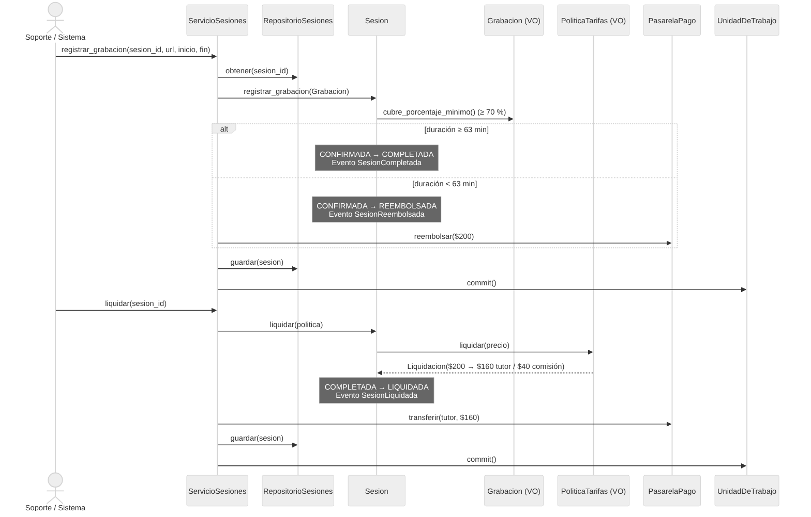
Figura 9. Registro de grabación y liquidación.

PATRONES DE DISEÑO
Cada patrón responde a una necesidad concreta de AulaPlus. La columna «Descartado» dice qué otra opción se comparó.
Necesidad | Patrón | Dónde | Descartado
Reglas que viven con los datos (48 h, 70%, $160/$40) | Domain Model / Aggregate | Sesion, Tutor, Inscripcion | Transaction Script
Combinar condiciones de asignación | Specification | regla_asignacion() | Condiciones anidadas
Impedir saltos de estado | State Machine (tabla) | MaquinaEstados | Patrón State por clase
Avisar hechos ocurridos | Domain Events | EventoDominio | Llamadas directas a otros módulos
Aislar la base de datos | Repository + Unit of Work | puertos.py, repositorios_sql.py | Consultas SQL en los servicios
Orquestar casos de uso | Service Layer | ServicioSesiones… | Lógica en los endpoints
Simular pagos y tiempo | Adapter / Ports & Adapters | PasarelaPago, Reloj | Llamadas directas a un proveedor
Construir la app y la sesión de forma controlada | Factory | create_app(), Sesion.reservar() | Constructores sin validación

PRINCIPIOS SOLID
Principio | Aplicación en AulaPlus
Responsabilidad única | Cada Specification evalúa una sola condición; errores.py solo traduce excepciones; cargador_csv solo lee archivos.
Abierto / cerrado | Una regla nueva se compone con &, | y ~ sin modificar las existentes; una transición nueva se agrega a la tabla.
Sustitución de Liskov | UnidadDeTrabajoMemoria y UnidadDeTrabajoSQL son intercambiables: las mismas pruebas de servicios corren con ambas.
Segregación de interfaces | Puertos pequeños: RepositorioSesiones, RepositorioTutores, PasarelaPago, Reloj.
Inversión de dependencias | Los servicios reciben UnidadDeTrabajo, PasarelaPago y Reloj por constructor; FastAPI los inyecta con Depends.

DECISIONES DE ARQUITECTURA (ADR)
Los ADR completos están en docs/architecture/adr del repositorio.

ADR-001 · Python 3.12 + FastAPI para la API REST
Campo del ADR | Contenido
Estado | Aceptado
Contexto | El PIA exige API REST con OpenAPI/Swagger activo en producción. El equipo ya había implementado el núcleo en Python (Actividad 5) y una API con FastAPI (Actividad 4).
Decisión | Python 3.12, FastAPI y Pydantic. El dominio no importa FastAPI.
Alternativas | Flask + flask-smorest (Swagger con más configuración); .NET o Spring (reescribir el núcleo).
Consecuencias | Swagger en /docs sin trabajo extra; validación de forma en Pydantic (422) y de negocio en el dominio.
Trazabilidad | US-01 a US-18 (endpoints)

ADR-002 · SQLAlchemy con PostgreSQL y SQLite
Campo del ADR | Contenido
Estado | Aceptado
Contexto | El equipo pensaba usar solo SQLite, pero el PIA pide un servicio de base de datos en Compose y en Render el disco se borra en cada despliegue.
Decisión | Repositorios con SQLAlchemy 2; PostgreSQL 16 en Compose, CI y Render; SQLite en memoria para pruebas. La URL viene de DATABASE_URL.
Alternativas | Solo SQLite; SQL escrito a mano por motor.
Consecuencias | Mismo código en ambos motores; un job de CI corre contra PostgreSQL. Fechas en UTC y dinero en Numeric(12,2).
Trazabilidad | NB-03, persistencia

ADR-003 · Máquina de estados como tabla explícita
Campo del ADR | Contenido
Estado | Aceptado
Contexto | La versión de la Actividad 5 dejaba la sesión «Confirmada» tras un reembolso y no impedía saltos de estado.
Decisión | Clase MaquinaEstados con un diccionario (estado, acción) → destino. Cada método valida antes de cambiar y registra el evento después.
Alternativas | Patrón State (una clase por estado); condiciones dispersas.
Consecuencias | Transiciones legibles en un solo lugar; transición inválida = HTTP 409 sin eventos.
Trazabilidad | RN-08, RN-11, US-11, US-14

ADR-004 · Specification con &, | y ~
Campo del ADR | Contenido
Estado | Aceptado
Contexto | La asignación combina materia, modalidad, zona solo si es presencial, disponibilidad, límite diario y traslape; el paquete pide tres Specifications combinables.
Decisión | Clase base Especificacion con es_satisfecha_por, incumplidas y operadores; reglas regla_asignacion, PUEDE_PROCESARSE, BENEFICIO_REFERENCIA y PUEDE_INSCRIBIRSE.
Alternativas | Funciones booleanas sueltas; motor de reglas externo.
Consecuencias | Cada condición se prueba sola y los errores dicen qué regla falló.
Trazabilidad | NB-01, RN-04, RN-07, US-02, US-10

ADR-005 · Roles por encabezado X-Rol
Campo del ADR | Contenido
Estado | Aceptado
Contexto | RN-11, US-13 y US-16 exigen permisos por rol, pero la gestión de usuarios está fuera de alcance.
Decisión | Cada petición que cambia datos envía X-Rol. Las reglas de permiso de negocio viven en el dominio.
Alternativas | JWT con usuarios; sin roles.
Consecuencias | Demo simple; para producción se reemplaza la dependencia obtener_rol sin tocar el dominio.
Trazabilidad | RN-11, US-13, US-16

ADR-006 · Contexto separado de inscripciones
Campo del ADR | Contenido
Estado | Aceptado
Contexto | Los CSV del profesor modelan inscripciones a cursos con precio variable, cupo y promoción, distinto del BRD.
Decisión | Bounded context src/domain/inscripciones con su agregado, Specifications y máquina de estados.
Alternativas | Forzar los CSV al modelo de sesiones; ignorarlos.
Consecuencias | Las reglas del paquete no contaminan el núcleo; los 120 casos y 20 transiciones se ejecutan.
Trazabilidad | US-18, paquete del PIA

ADR-007 · Cobrar antes de confirmar
Campo del ADR | Contenido
Estado | Aceptado
Contexto | La US-03 pide que, si el pago falla, la reserva no se confirme.
Decisión | Validar 48 h → asignar tutor → cobrar → crear sesión → guardar; si el guardado falla, se reembolsa.
Alternativas | Estado PENDIENTE_PAGO.
Consecuencias | No hay sesiones sin pago ni pagos sin sesión.
Trazabilidad | US-03, NB-02, S-4

DECISIONES TÉCNICAS

Stack
Tema | Elección | Por qué
Lenguaje | Python 3.12 | Lo conoce el equipo; Decimal nativo para dinero (RN-01, RN-02).
API | FastAPI + Pydantic | Genera OpenAPI y Swagger UI sin trabajo extra.
Base de datos | PostgreSQL 16 | Persistencia real; disponible en Compose y Render.
Acceso a datos | SQLAlchemy 2 + psycopg 3 | El mismo código corre en PostgreSQL y SQLite.
Pruebas | pytest, pytest-cov, httpx | Cobertura mínima de 80%; TestClient para integración.
Contenedores | Docker y Docker Compose | Tres servicios: db, app y tests.
CI/CD | GitHub Actions | Lint, pruebas, cobertura, paquete del profesor, PostgreSQL y build de Docker.
Despliegue | Render (Blueprint) | Plan gratuito y despliegue automático en cada push a main.

Configuración (12-Factor App)
Variable | Uso
DATABASE_URL | Conexión. Acepta postgres:// y postgresql:// de Render y los convierte a postgresql+psycopg://.
POSTGRES_USER, POSTGRES_PASSWORD, POSTGRES_DB | Credenciales de la base en Docker Compose.
SEED_DATOS | Carga los CSV si la base está vacía.
PASARELA_RECHAZAR | Estudiantes cuyo pago se rechaza en la pasarela simulada (demo de US-03).
APP_ENV | Nombre del entorno mostrado en /salud.

Entornos
Entorno | Cómo corre | Base de datos
Local | uvicorn src.api.main:create_app --factory --reload | SQLite (archivo aulaplus.db)
Docker Compose | docker compose up --build db app | PostgreSQL 16 (servicio db)
Pruebas en Compose | docker compose run --rm tests | PostgreSQL, base aulaplus_test separada
Pruebas locales | python -m pytest --cov=src | SQLite en memoria
CI | GitHub Actions | SQLite y PostgreSQL 16 como servicio
Producción | Render | PostgreSQL de Render

Datos iniciales y verificación del paquete
Al arrancar con la base vacía se cargan los CSV del profesor (40 estudiantes, 20 cursos, 60 inscripciones) y el archivo propio datos/tutores.csv con 5 tutores. src/infrastructure/ejecutor_casos.py ejecuta los 120 casos y las 20 transiciones con datos frescos por caso y guarda los resultados en docs/evidencias/; tests/integracion/test_casos_csv.py los contrasta con un oráculo independiente calculado directamente de los CSV.

DIFERENCIAS CON EL PAQUETE DEL PIA
El profesor entregó un paquete genérico (actores.csv, catalogo.csv, operaciones.csv, detalle_operaciones.csv, casos_prueba.csv, transiciones_prueba.csv) con un modelo de inscripciones a cursos. Así se tradujo a AulaPlus:

1. Traducción de conceptos
Paquete | Campo | AulaPlus | En el código
actor | actor_id, activo | Estudiante | Estudiante.id, Estudiante.activo
actor | es_preferente | Estudiante preferente | Estudiante.preferente
recurso | precio_mxn, capacidad_o_stock, habilitado | Curso de asesoría | Curso.precio, Curso.cupo, Curso.habilitado
operación | estado_inicial, autorizado, promocion_activa | Inscripción | Inscripcion
detalle | recurso_id, cantidad | Línea (curso × sesiones) | LineaInscripcion

2. Reglas del paquete frente al BRD
Regla del paquete | Implementación | Relación con el BRD
puede_procesarse | EstudianteActivo & TieneDetalle & Autorizada | Nueva; solo contexto de inscripciones.
beneficio_referencia | EstudiantePreferente & TotalMinimo(1500) & ~PromocionActiva | El BRD excluye promociones en asesorías; aplica solo a inscripciones.
cupo_disponible | CursosHabilitados & CupoDisponible | Equivale a RN-04 pero para cursos.
Estados PREINSCRITA → … → FINALIZADA | MAQUINA_INSCRIPCION | Máquina distinta a la de la sesión.

3. Acciones de transiciones_prueba.csv
Acción | Pasos en el dominio
aprobar | validar
cancelar | cancelar
repetir_aprobacion | validar, validar (la segunda se rechaza)
saltar_estado | inscribir sin validar (se rechaza)
completar | validar → inscribir → finalizar

TRAZABILIDAD
Recorrido completo: necesidad (NB) → historia (US) y Gherkin → regla (RN) → componente → prueba. Las pruebas están en tests/unit y tests/integracion.

1. REGLAS IMPLEMENTADAS
Regla | Componente | Prueba principal | Estado
RN-01 | PRECIO_SESION, PoliticaTarifas | test_reserva_asigna_tutor_cobra_y_guarda | Implementada
RN-02 | PoliticaTarifas.liquidar, Sesion.liquidar | test_liquidacion_160_tutor_40_comision | Implementada
RN-03 | DURACION_SESION | test_reserva_crea_sesion_confirmada_con_evento | Implementada
RN-04 | BajoLimiteDiario | test_sexta_sesion_del_dia_busca_otro_tutor | Implementada
RN-05 | Sesion (1 estudiante, 1 tutor), SinTraslape | test_sin_traslape | Implementada
RN-06 | AnticipacionMinima, Sesion.tiene_anticipacion | test_reserva_con_menos_de_48_horas_se_rechaza | Implementada
RN-07 | DentroDeDisponibilidad, seleccionar_tutor | test_specs_individuales | Implementada
RN-08 | Grabacion, Sesion.registrar_grabacion | test_grabacion_de_62_minutos_reembolsa_el_total | Implementada
RN-09 | Sesion.cancelar, Tutor.registrar_cancelacion | test_tutor_cancela_tarde_sin_justificar_se_penaliza | Implementada
RN-10 | Sesion.calificar | test_calificacion_mutua_dentro_de_24_horas | Implementada
RN-11 | exigir_rol(SOPORTE) | test_solo_soporte_cancela | Implementada

2. SITUACIONES ANALIZADAS, NO PROGRAMADAS
El caso 08 menciona situaciones que se analizaron pero quedaron fuera de esta fase:
Situación del caso | Estado | Cómo se atiende hoy
Disputas sobre si la sesión ocurrió | Diseñada | Soporte revisa la grabación registrada; no hay endpoint de disputas.
Estudiante ausente | No programada | Se refleja en la duración grabada (umbral del 70%).
Problemas de conexión | No programada | Mismo tratamiento que la duración grabada.
Extensión de sesión | Excluida | RN-03 prohíbe extender la sesión.
Reasignación automática de tutor | Parcial | Si el tutor no cubre un cambio, el sistema responde 409 y Soporte reasigna.

3. NECESIDADES DE NEGOCIO
NB | Historias | Componentes | Estado
NB-01 | US-02, US-10 | regla_asignacion, seleccionar_tutor | Implementada
NB-02 | US-03 | ServicioSesiones.reservar, PasarelaPago | Implementada (pasarela simulada)
NB-03 | US-11 | Sesion.liquidar, PoliticaTarifas | Implementada
NB-04 | US-14 | Grabacion | Implementada (se registra la URL y las marcas)
NB-05 | US-14 | Grabacion.cubre_porcentaje_minimo | Implementada
NB-06 | US-05 a US-08, US-12 | Sesion.solicitar_cambio, Sesion.cancelar | Implementada
NB-07 | US-13 | exigir_rol(SOPORTE) | Implementada (sin disputas)
NB-08 | US-08, US-12 | Tutor.registrar_cancelacion | Implementada

4. API → REGLA → PRUEBA
Método | Ruta | Regla / historia | Prueba
POST | /sesiones | US-01/02/03 · RN-04, RN-06 | test_reserva_201_y_consulta, test_errores_de_reserva
GET | /sesiones, /sesiones/{id}, /sesiones/{id}/eventos | Consulta y eventos | test_reserva_201_y_consulta
POST | /sesiones/{id}/grabacion | US-14 · RN-08 | test_grabacion_liquidacion, test_grabacion_corta_reembolsa
POST | /sesiones/{id}/liquidacion | US-11 · RN-02 | test_grabacion_liquidacion
POST | /sesiones/{id}/cancelacion | US-13 · RN-09, RN-11 | test_cancelacion_solo_soporte
POST | /sesiones/{id}/calificaciones | US-04, US-17 · RN-10 | test_calificacion_y_cambios
POST | /sesiones/{id}/cambios, …/cambios/aplicar | US-06, US-07 | test_calificacion_y_cambios
GET / PUT | /tutores, /tutores/{id}/disponibilidad | US-09 | test_tutores_y_politicas
GET | /reportes/sesiones, /reportes/cancelaciones-tutores | US-15 | test_reporte_de_sesiones
GET / PUT | /politicas, /politicas/comision | US-16 | test_tutores_y_politicas
GET / POST | /inscripciones/… | US-18 · paquete | test_inscripciones_del_paquete, test_crear_inscripcion

5. EVIDENCIA DEL PAQUETE DEL PROFESOR
Archivo | Casos | Resultado
casos_prueba.csv – validar_operacion | 60 | 46 cumplen, 14 no cumplen
casos_prueba.csv – evaluar_beneficio | 60 | 9 aplican, 51 no aplican
transiciones_prueba.csv | 20 | 11 correctas (200), 6 transiciones inválidas (409), 3 rechazadas por datos (422)
Resultados completos en docs/evidencias/resultados_casos_prueba.csv y resultados_transiciones.csv.

IMPLEMENTACIÓN
El código implementa las 11 reglas del BRD y las del paquete del profesor, en dos contextos y con una interfaz de demostración.

MÓDULOS
Módulo | Qué hace | Necesidades
Sesiones | Reserva con asignación automática y cobro, grabación con umbral del 70%, liquidación, cancelación por Soporte con reembolso y penalización, calificación mutua y cambios. | NB-01 a NB-08
Tutores | Disponibilidad por bloques, contador de cancelaciones y penalizaciones. | NB-01, NB-08
Administración | Reportes por periodo, tutores con más cancelaciones y comisión configurable. | US-15, US-16
Inscripciones | Paquete del profesor: validar, inscribir, finalizar, cancelar y beneficio. | US-18

ESTRUCTURA DEL REPOSITORIO
PIA_AulaPlus/
|-- datos/ CSV del profesor (sin modificar) + tutores.csv
|-- docs/ BRD.md, historias_usuario.md, glosario.md
| |-- architecture/ arquitectura.md, trazabilidad.md, adr/
| |-- api/ openapi.json
| |-- evidencias/ resultados del paquete del profesor
|-- src/
| |-- domain/ entidades, agregados, eventos, Specifications
| |-- application/ casos de uso y puertos
| |-- infrastructure/ SQLAlchemy, memoria, pasarela, CSV
| |-- api/ rutas REST, esquemas, errores e interfaz
|-- tests/ unit/ e integracion/
|-- scripts/ correr_casos_csv.py, exportar_openapi.py
|-- .github/workflows/ci.yml
|-- Dockerfile, docker-compose.yml, render.yaml, .env.example
|-- README.md

API REST
Método | Ruta | Descripción
POST | /sesiones | Reservar: valida 48 h, asigna tutor y cobra $200 (201)
GET | /sesiones | Listar; filtro opcional ?estado=
GET | /sesiones/{id} | Consultar una sesión con sus acciones permitidas
GET | /sesiones/{id}/eventos | Domain Events de la sesión
POST | /sesiones/{id}/grabacion | Registrar grabación: ≥ 70% → COMPLETADA, < 70% → REEMBOLSADA
POST | /sesiones/{id}/liquidacion | COMPLETADA → LIQUIDADA ($160 / $40)
POST | /sesiones/{id}/cancelacion | Soporte cancela; aplica reembolso y penalización
POST | /sesiones/{id}/calificaciones | Calificación de 1 a 5 en 24 h
POST | /sesiones/{id}/cambios | Solicitar cambio de horario o modalidad
POST | /sesiones/{id}/cambios/aplicar | Soporte aplica el cambio pendiente
GET | /tutores, /tutores/{id} | Tutores, disponibilidad y penalización
PUT | /tutores/{id}/disponibilidad | Actualizar bloques de disponibilidad
GET | /reportes/sesiones?desde=&hasta= | Sesiones por estado, cobrado, comisiones y reembolsos
GET | /reportes/cancelaciones-tutores | Tutores ordenados por cancelaciones
GET / PUT | /politicas, /politicas/comision | Consultar o cambiar la comisión
GET | /estudiantes, /cursos | Datos del paquete del profesor
GET / POST | /inscripciones, /inscripciones/{id} | Listar, crear (201) y consultar
POST | /inscripciones/{id}/validar | inscribir | finalizar | cancelar | Transiciones de la inscripción
GET | /inscripciones/{id}/beneficio, …/eventos | Beneficio de referencia y eventos
GET | /salud | Estado del servicio
Códigos HTTP: 201 al crear · 200 lecturas y cambios · 402 pago rechazado · 403 rol sin permiso · 404 no existe · 409 transición inválida o sin tutor/cupo · 422 datos inválidos o regla de negocio violada.

INTERFAZ DE DEMOSTRACIÓN
La raíz del sistema abre una interfaz en lenguaje sencillo donde se elige un rol; cada rol ve solo sus acciones. Usa la misma API, no agrega dependencias y no es un mecanismo de autenticación. Un «modo técnico» muestra los códigos HTTP y el JSON de cada operación.
Rol | Secciones
Estudiante | Agendar asesoría (por preguntas), Mis asesorías, calificar con estrellas
Tutor | Mi agenda, lo que se le ha pagado, cancelaciones, penalizaciones y disponibilidad
Soporte | Próximas, Por pagar al tutor, cancelar con aviso de consecuencias, registrar fin de clase
Administrador | Reportes, Comisión, Inscripciones a cursos

LIMITACIONES CONOCIDAS
- No hay usuarios ni autenticación: el rol llega en el encabezado X-Rol.
- La pasarela de pagos es simulada; no hay cobros reales.
- La grabación se registra con una llamada (URL, inicio y fin); no hay integración con un servicio de video.
- Dos reservas simultáneas para el mismo tutor y horario podrían pasar la validación: no hay bloqueo en la base de datos.
- No hay migraciones de base de datos: el esquema se crea con create_all.
- Si el tutor no cubre un cambio de horario, la reasignación la hace Soporte fuera del sistema.
- El plan gratuito de Render se duerme con la inactividad.

EVIDENCIAS

REPOSITORIO Y CI/CD
El repositorio sigue la estructura mínima del PIA y cada push ejecuta el pipeline de GitHub Actions: lint, pruebas con cobertura mínima de 80%, paquete del profesor, exportación de OpenAPI, pruebas contra PostgreSQL y construcción de la imagen Docker.
[Captura: página principal del repositorio en GitHub con la estructura de carpetas]
[Captura: pestaña Actions con los jobs pruebas, postgres y docker en verde]

PRUEBAS Y COBERTURA
117 pruebas aprobadas con Python 3.12; cobertura total de 98.44%.
Módulo | Sentencias | Cobertura
src/api (dependencias, esquemas, rutas, main, errores) | 364 | 84–100%
src/application (servicios, reportes, puertos) | 286 | 97–100%
src/domain/sesiones | 362 | 99–100%
src/domain/inscripciones | 172 | 99–100%
src/domain (comun, especificacion, maquina_estados) | 149 | 100%
src/infrastructure | 461 | 93–100%
Total | 1816 | 98.44%
[Captura: salida de «python -m pytest --cov=src» con 117 passed y 98.44%]

DOCKER COMPOSE
[Captura: «docker compose up --build db app» y «docker compose run --rm tests»]

PAQUETE DEL PIA
[Captura: salida de «python -m scripts.correr_casos_csv»]

DESPLIEGUE
[Captura: dashboard de Render con aulaplus-api en Live y la base aulaplus-db]

API Y SWAGGER
[Captura: Swagger UI en producción con la lista de endpoints]
[Captura: respuesta 422 al reservar con menos de 48 horas]
[Captura: respuesta 403 «Solo Soporte puede ejecutar operaciones sobre sesiones»]

FLUJO EN EL SISTEMA DESPLEGADO
Recorrido completo de una sesión en la interfaz:
Paso 1. Inicio: elegir el rol
[Captura: Pantalla con las cuatro tarjetas de rol]
Paso 2. Estudiante: agendar una asesoría
[Captura: Aviso «¡Listo! Tu asesoría quedó agendada» con el tutor asignado]
Paso 3. Soporte: registrar cómo terminó la clase
[Captura: Sesión «Clase terminada» (≥ 63 min)]
Paso 4. Soporte: pagar al tutor
[Captura: Aviso «El tutor recibió $160 y AulaPlus se quedó con $40»]
Paso 5. Estudiante: calificar al tutor
[Captura: Estrellas y aviso de calificación guardada]
Paso 6. Soporte: cancelar otra sesión
[Captura: Diálogo «Qué va a pasar» con reembolso y penalización]
Paso 7. Administrador: reportes
[Captura: Cifras por estado, ganancia y tutores con más cancelaciones]
Paso 8. Modo técnico
[Captura: Panel con los códigos HTTP de cada acción]

IA USO RESPONSABLE
Se utilizó Claude como apoyo para programar, probar y documentar. Las propuestas se contrastaron con las pruebas, con el BRD y con la ejecución en la computadora del equipo; estos son ejemplos de lo que se detectó y corrigió al verificar:
- Inconsistencias del análisis: al implementar se encontró que RN-08 y RN-11 contradecían a las historias de usuario. El equipo decidió la versión correcta y se actualizó el BRD (Anexo B).
- Código que no se había ejecutado: parte de la API y la base de datos se escribió en un entorno sin FastAPI ni SQLAlchemy. Una revisión independiente encontró un error de lint que habría detenido la CI y una respuesta 500 en lugar de 422; se corrigieron y las 117 pruebas se ejecutaron en la computadora del equipo.
- Instalación fallida: con Python 3.15 la instalación falló al compilar pyyaml. Se quitó la dependencia innecesaria y se usó Python 3.12, la misma versión de Docker y la CI.
- Cambios que se perdieron: un git pull --rebase restauró archivos que ya se habían modificado; se detectó al revisar el archivo y se volvió a aplicar el cambio.
- Decisiones del negocio: los supuestos S-1 a S-6 los propuso la IA para cubrir huecos del BRD; quedaron documentados para que el equipo los validara, no como reglas del cliente.

CONCLUSIONES
El proyecto convirtió el análisis de AulaPlus en un sistema funcional y desplegado. El código cubre las 11 reglas del BRD y las necesidades centrales del negocio: asignación automática de tutores, cobro y liquidación exactos, reembolso automático con base en la grabación, cancelaciones controladas por Soporte con penalización al tutor y reportes de operación.
Las decisiones de diseño se reflejan directamente en el código. El Domain Model concentra cada regla en el concepto dueño, las Specifications hacen combinables las condiciones de asignación, la máquina de estados impide transiciones inválidas y los puertos permiten probar sin base de datos. La matriz de trazabilidad permite seguir cada regla desde el BRD hasta su componente y su prueba.
La calidad se sostiene con 117 pruebas, 98.44% de cobertura y un pipeline de integración continua. Implementar el BRD reveló contradicciones que no se veían en el papel, lo que confirma el valor de mantener el análisis como referencia viva durante el desarrollo. Como trabajo futuro quedan la autenticación por rol, la integración con un servicio real de pagos y de video, la resolución de disputas dentro del sistema y la reasignación automática de tutores.

CONCLUSIONES INDIVIDUALES

Esther Garza Cano:
[Conclusión individual]

Luis Ángel David Cavazos Reyes:
[Conclusión individual]

Emilio Garza Arizpe:
[Conclusión individual]

BIBLIOGRAFÍA
Evans, E. (2004). Domain-driven design: Tackling complexity in the heart of software. Addison-Wesley Professional.
Fowler, M. (2002). Patterns of enterprise application architecture. Addison-Wesley Professional.
Evans, E., & Fowler, M. (s. f.). Specifications. https://martinfowler.com/apsupp/spec.pdf
Object Management Group. (2013). Business Process Model and Notation (BPMN), versión 2.0.2. https://www.omg.org/spec/BPMN/2.0.2/
FastAPI. (2026). FastAPI documentation. https://fastapi.tiangolo.com/
SQLAlchemy. (2026). SQLAlchemy 2.0 documentation. https://docs.sqlalchemy.org/
Render. (2026). Blueprint specification. https://render.com/docs/blueprint-spec
Wiggins, A. (s. f.). The twelve-factor app. https://12factor.net/
FIME - UANL. (2026). Caso 08: AulaPlus [Material didáctico no publicado]. Facultad de Ingeniería Mecánica y Eléctrica, Universidad Autónoma de Nuevo León.
FIME - UANL. (2026). Componentes de Lógica de Negocio: Producto Integrador de Aprendizaje [Guía de trabajo]. Facultad de Ingeniería Mecánica y Eléctrica, Universidad Autónoma de Nuevo León.

